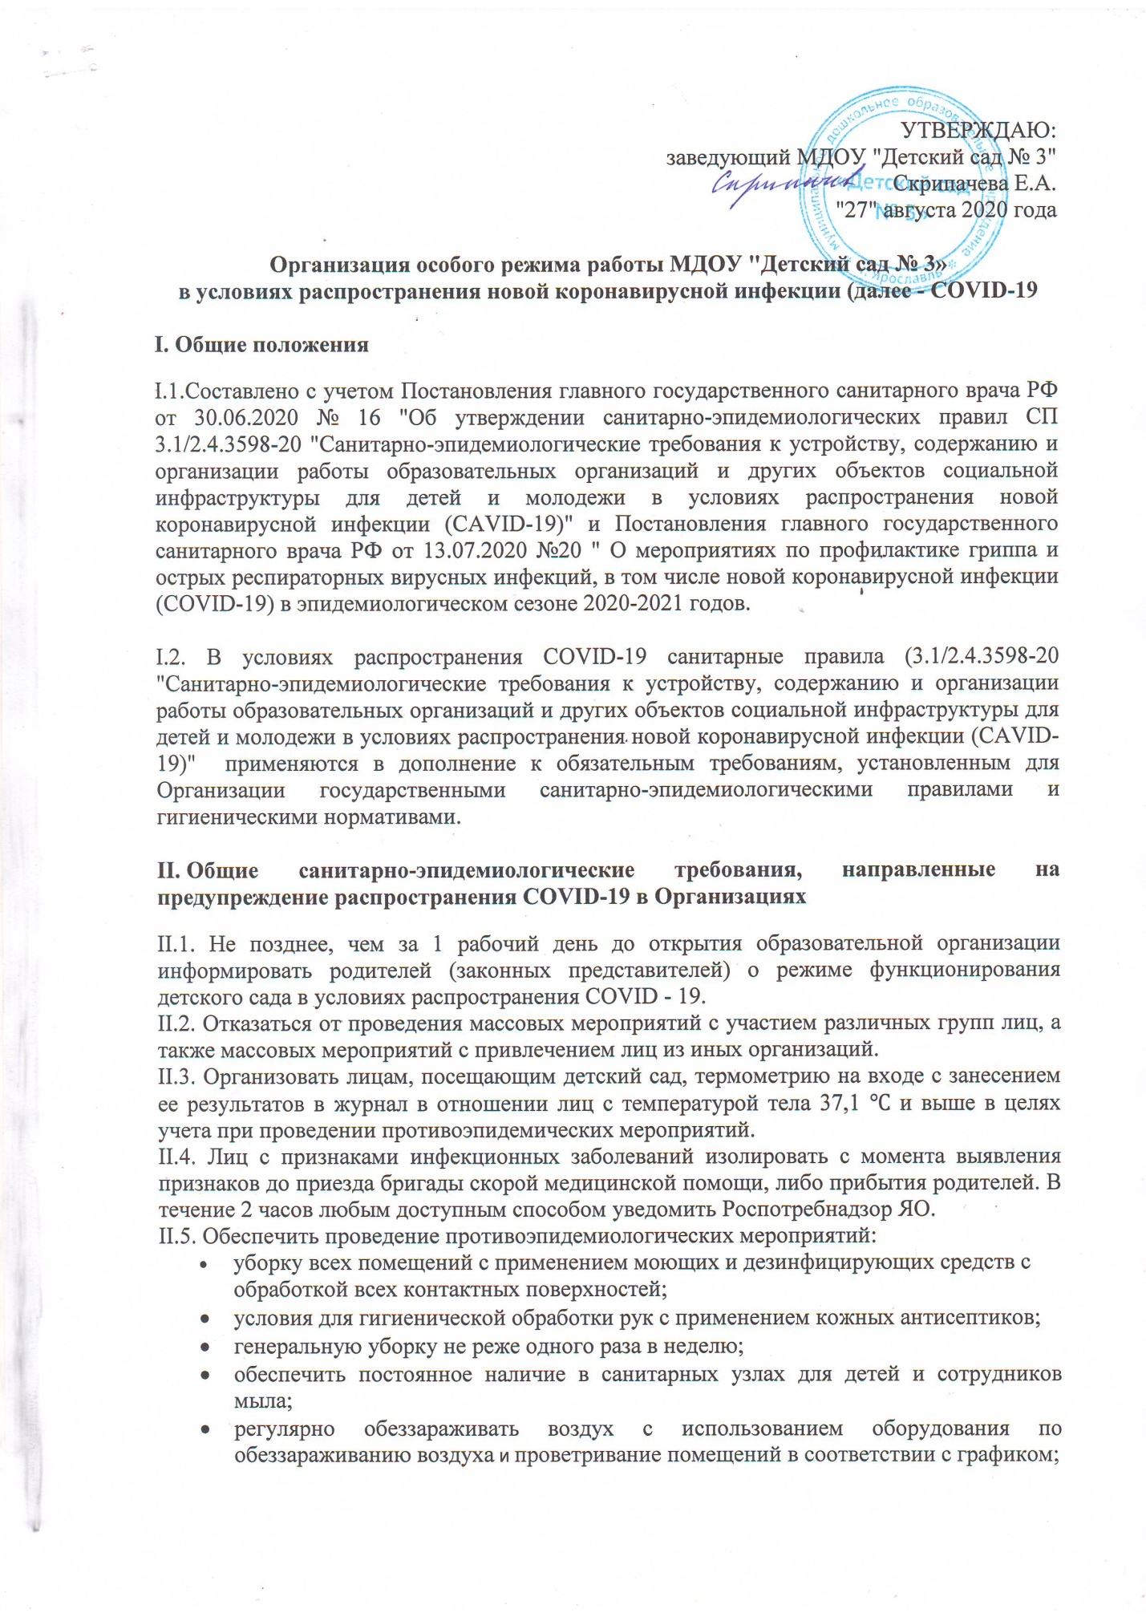

- организовать работу сотрудников, участвующих в приготовлении и раздаче пищи, обслуживающего персонала с использованием средств индивидуальной защиты органов дыхания (одноразовых масок), а также перчаток. При этом смена одноразовых масок должна производиться не реже 1 раза в 3 часа, фильтров - в соответствии с инструкцией по их применению;
- мытье посуды и столовых приборов должно осуществляться дезинфицирующими средствами в соответствии с инструкциями по их применению либо питание детей и питьевой режим должны быть организованы с использованием одноразовой посуды.
II. 6. Для проведения дезинфекции должны использоваться дезинфицирующие средства, применяемые для обеззараживания объектов при вирусных инфекциях, в соответствии с инструкцией по их применению.
II.7. Посещение Организации детьми, перенесшими заболевание, и (или) в случае, если ребенок был в контакте с больным COVID-19, допускается при наличии медицинского заключения врача об отсутствии медицинских противопоказаний для пребывания в Организации.
II.8. Прием детей осуществлять на прогулочных участках не позднее 8 часов 20 минут и выдавать после 17 часов 30 минут. Родители ( законные представители) во время передачи детей должны быть в масках и перчатках.
Родители (законные представители) допускаются только в раздевальные комнаты ясельных групп и не более 3 человек единовременно..

III. Дополнительные санитарно-эпидемиологические требования, направленные на предупреждение распространения COVID-19 в отдельных Организациях
III.1. Обеспечить групповую изоляцию с проведением всех занятий в помещении групповой ячейки и (или) на открытом воздухе отдельно от других групповых ячеек.

При использовании музыкального зала или спортивного зала после каждого посещения должна проводиться влажная уборка с применением дезинфицирующих средств.

Обработка игрушек и игрового и иного оборудования должна проводиться ежедневно с применением дезинфицирующих средств.
IY. Информирование общественности, Роспотребнадзор ЯО и отдел дошкольного образования
IY.1. На сайте ДОУ поместить информацию о мерах профилактики гриппа и острых респираторных вирусных инфекций, в том числе новой коронавирусной инфекции (CAVID - 19), о важности иммунопрофилактике гриппа.
IY.2. Обеспечить готовность ДОУ к работе в осенне-зимний период года, включая поддержание необходимого температурного режима.
IY.3. Обеспечить проведение прививочной кампании против гриппа сотрудников ДОУ в осенний период 2020 года.
IY.4. Разработать План мероприятий по соблюдению требований санитарного законодательства в связи с сохраняющейся угрозой распространения новой коронавирусной инфекции (COVID -19) на территории Ярославской области до 01.09.2020.
IY.5. Своевременно информировать Роспотребнадзор ЯО и отдел дошкольного образования о случаях ОРВИ, ОРЗ и COVID - 19.

Исполнитель: Пятышева Г.Н.

